Федеральное государственное автономное

образовательное учреждение

Высшего образования

«СИБИРСКИЙ ФЕДЕРАЛЬНЫЙ УНИВЕРСИТЕТ»

|  |
| --- |
| Институт космических и информационных технологий |
| институт |
| Информатика |
| кафедра |

**ОТЧЕТ О ПРАКТИЧЕСКОЙ РАБОТЕ**

|  |
| --- |
| Формы и элементы форм |
| тема |

|  |  |  |  |  |  |
| --- | --- | --- | --- | --- | --- |
| Преподаватель | |  |  |  | Погребников А. К. |
|  | |  | подпись, дата |  | инициалы, фамилия |
| Студент | КИ21-16/1б, 032155832 |  |  |  | Н. А. Терентьев |
|  | номер группы, зачётной книжки |  | подпись, дата |  | инициалы, фамилия |

Красноярск 2023

**СОДЕРЖАНИЕ**

1 Цели 3

2 Задачи 3

3 Описание варианта задания 3

4 Ход выполнения 3

5 Выводы 5

Список использованных источников 6

**1 Цели**

Изучить формы и элементы форм JavaScript.

**2 Задачи**

Для выполнения практической работы необходимо создать форму и разместить на ней элементы различных типов.

**3 Описание варианта задания**

Необходимо выполнить следующие действия.

1. Создать форму, разместить на ней элементы различных типов.
2. Добавить зависимости между элементами (например - один элемент разблокируется для ввода, когда другой заполнен или отмечен).
3. Добавить проверку значений формы, выводить сообщение при некорректном заполнении формы.
4. По нажатию submit-кнопки собирать данные с формы в один объект и выводить в консоль.
5. Изменять стиль submit-кнопки в зависимости от заполненности формы.

**4 Ход выполнения**

Добавим форму и разместим в ней элементы различных типов. В листинге 1 представлен код формы с её элементами.

Листинг 1 – Модальное окно

<form action="#" name="sub_form" id="sub_form">

<div class="input-group">

<span class="input-group-addon"><span class="glyphicon glyphicon-user"></span></span>

<input type="text" placeholder="Введите имя" class="form-control" id="name" name="name" data-reg="^[А-ЯЁ][а-яё]*$">

</div>

<label for="name">Только русские буквы</label>

<div class="input-group">

<span class="input-group-addon"><span class="glyphicon glyphicon-user"></span></span>

<input type="text" placeholder="Введите фамилию" class="form-control" id="surname" name="surname" data-reg="^[А-ЯЁ][а-яё]*$" disabled>

</div>

<label for="surname">Только русские буквы</label>

<div class="input-group">

<span class="input-group-addon"><span class="glyphicon glyphicon-envelope"></span></span>

<input type="email" placeholder="Введите электронную почту" class="form-control" id="email" name="email" data-reg="^[-\w.]+@([A-z0-9][-A-z0-9]+\.)+[A-z]{2,4}$">

</div>

<label for="email">В формате: user@mail.com</label>

<div class="input-group">

<span class="input-group-addon"><span class="glyphicon glyphicon-phone"></span></span>

<input type="tel" placeholder="Введите телефон" class="form-control" id="phone" name="phone" data-reg="^((\+7|7|8)+([0-9]){10})$">

</div>

<label for="phone">В формате: +79000000000, 89000000000 или 79000000000</label>

<div class="input-group">

<span class="input-group-addon"><span class="glyphicon glyphicon-comment"></span></span>

<input type="text" placeholder="Введите сообщение" class="form-control" id="message" name="message" data-reg="">

</div>

<label for="phone">Не оставлять пустым</label>

<div>

<input class="btn btn-primary" id="button" name="button" type="submit" value="Отправить">

</div>

</form>

В файле form.js содержится весь необходимый код для формы. На рисунке 1 представлен внешний вид формы.

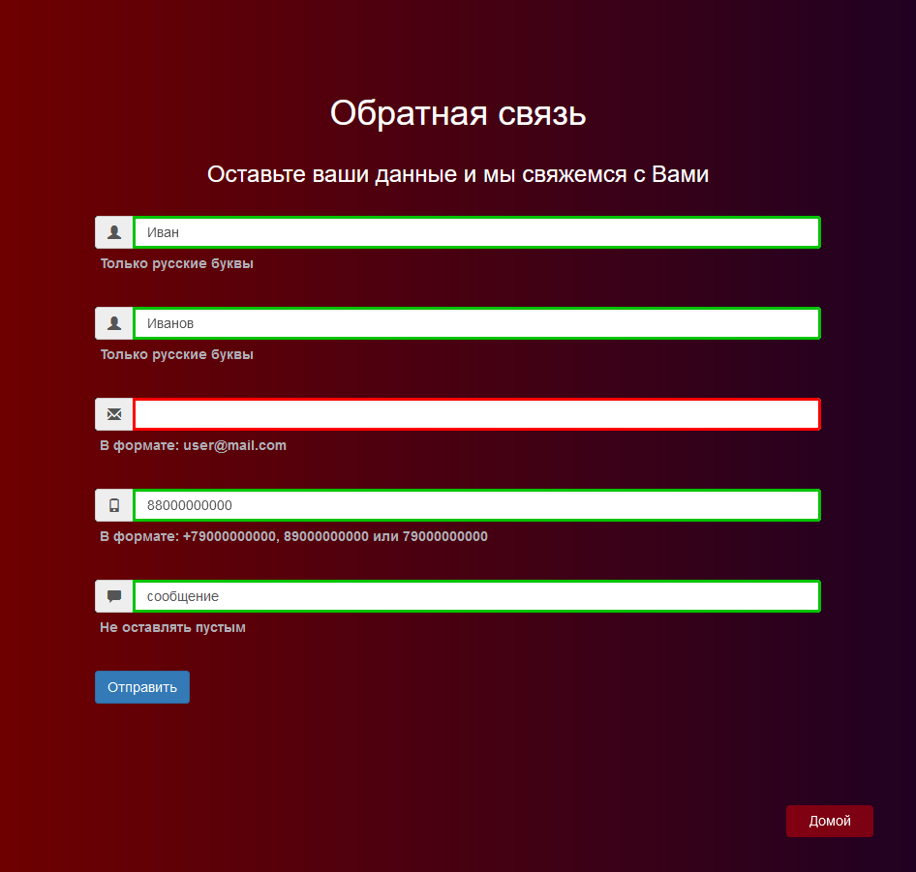

Рисунок 1 – Форма

**5** **Выводы**

В ходе работы были изучены формы и элементы форм JavaScript.

**СПИСОК ИСПОЛЬЗОВАННЫХ ИСТОЧНИКОВ**

1 СТО 4.2-07-2014 Система менеджмента качества. Общие требования  
к построению, изложении и оформлению документов учебной деятельности.  
Дата введения – 30.12.2-13.